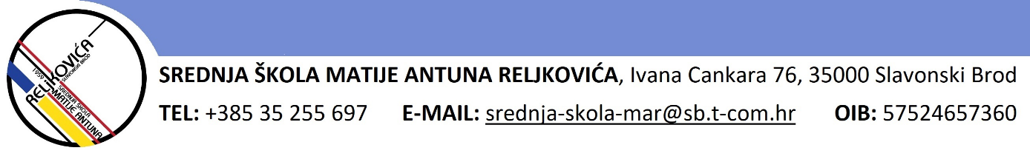
KLASA:
URBROJ:
Slavonski Brod, 3.11.2023.

SAŽETAK ZAPISNIKA

20. sjednice Školskog odbora Srednje škole Matije Antuna Reljkovića Slavonski Brod koja se održala u petak 3. studenog 2023. godine u 11,00 sati u uredu ravnateljice.

Prisutni: I. B. prof. (predsjednica), Z. M., prof., I. O., prof., i I. L., prof.
Odsutni: dr. sc. J. J. (zamjenik predsjednice), D. G. i Z. L.
Ostali prisutni: M. T, ravnateljica
Na početku sjednice predsjednica Školskog odbora pozdravila je prisutne, utvrdila prisutne i odsutne članove čime je potvrđeno da je na sjednici nazočan potreban broj članova za pravovaljano odlučivanje. Zapisničar ove sjednice je I. L.. Predsjednica je zatražila izmjenu dnevnog reda koji je Pozivom predložen na način da se korigira naziv druge točke dnevnog reda i da se u dnevni red uvrsti dopuna odluke za Donošenje odluka o davanju prava služnosti od prošle sjednice te je predložila sljedeći
Dnevni red

- Usvajanje zapisnika 19. sjednice Školskog odbora Srednje škole Matije Antuna Reljkovića Slavonski Brod
- Davanje prava građenja Brodsko-posavskoj županiji za izradu projektno-tehničke dokumentacije Centra strukovne izvrsnosti u bioekonomiji
- Donošenje dopune Odluke o davanju prava služnosti prolaza i provoza preko k. č. br. 5903/252 u korist Brodsko-posavske županije
- Razno.
Predloženi dnevni red jednoglasno je prihvaćen te je predsjednica Školskog odbora nastavila s vođenjem sjednice.

Ad.1. Usvajanje zapisnika 19. sjednice Školskog odbora Srednje škole Matije Antuna Reljkovića Slavonski Brod

Predsjednica Školskog odbora otvorila je raspravu. Budući da se nitko nije javio, zatvorila je raspravu i dala na usvajanje zapisnik 19. sjednice Školskog odbora Srednje škole Matije Antuna Reljkovića Slavonski Brod. Isti je jednoglasno usvojen.

Ad.2. 2. Davanje prava građenja Brodsko-posavskoj županiji za izradu projektno-tehničke dokumentacije Centra strukovne izvrsnosti u bioekonomiji
Predsjednica Školskog odbora dala je riječ Ravnateljici koja je upoznala članove školskog odbora s projektom na koji se odnosi primljeni zahtjev Grada Slavonskog Broda za ishođenje građevinske dozvole u svrhu realizacije projekta pod nazivom „Izrada projektno-tehničke dokumentacije Centra strukovne izvrsnosti u bioekonomiji“ investitora Brodsko-posavske županije (ref.br. KK.10.1.3.05) na nekretnini kč. br. 5903/254 k.o. Slavonski Brod za rekonstrukciju praktikuma za digitalizaciju i automatizaciju poljoprivredne proizvodnje i na nekretnini kč. br. 5903/1 k.o. Slavonski Brod za rekonstrukciju i opremanje praktikuma za biljnu proizvodnju te je otvorila raspravu na kraju koje je dala odluku na glasanje.
Odluka o prihvaćanju zahtjeva jednoglasno je donesena.

Ad.3. Donošenje odluke o dopuni Odluke o davanju prava služnosti prolaza i provoza preko k.č.br. 5903/252 u korist Brodsko-posavske županije
Predsjednica Školskog odbora obrazložila je da je po zahtjevu Grada Slavonskog Broda potrebno dopuniti Odluku o davanju prava služnosti (KLASA: 003-06/23-01/3, URBROJ: 2178-1-13-23- 7/07, od 30. listopada 2023. g. na način da se iza točke 1 doda točka 2 koja glasi:
Pravo služnosti odnosi se na prolaz i provoz preko kč. br. 5903/252 k. o. Slavonski Brod i otvorila raspravu na kraju koje je dala odluku na glasanje.

Odluka je jednoglasno donesena.

Ad.9. Razno

Predsjednica Školskog odbora pitala je članove Školskog odbora imaju li što pod točkom Razno. Nitko se nije javio za riječ.

Sjednica je završila u 11:12 sati.

Zapisničar Predsjednica školskog odbora
I. L., prof. I. B., prof.

